ДОГОВІР ПОСТАВКИ

№ КВ/____
м. Полтава |  | __.__.____

(1) | ПОСТАЧАЛЬНИК | ТОВ «_____»
 | уповноважена особа | директор _______
 | юридична адреса | _______
 | адреса для листування | _______
 | ЄДРПОУ | _______
 | ІПН | _______ | E-mail | _______
(2) | ПОКУПЕЦЬ | ТОВ «_____»
 | уповноважена особа | директор _______
 | юридична адреса | _______
 | адреса для листування | _______
 | ЄДРПОУ | _______ | _______ | _______
 | ІПН | _______ | _______ | _______
разом іменовані «Сторони», а кожен окремо – «Сторона», уклали цей договір поставки
(далі – «Договір») про наступне:

- ПРЕДМЕТ ДОГОВОРУ
1.1. Постачальник зобов’язується постачати Покупцеві товар (далі – «Товар») відповідно до замовленої кількості та асортименту в обумовлені строки, а Покупець зобов’язується прийняти Товар і оплатити його вартість за ціною узгодженою Сторонами.
1.2. Постачальник гарантує, що є власником Товару, який є предметом даного Договору і Товар не є предметом суперечки, права жодної третьої особи ним не забезпечені.
1.3. Асортимент і кількість Товару визначається в Заявці (зразок – Додаток №1), що погоджується Сторонами, і є невід'ємною частиною цього Договору.
1.4. Сума Договору складається з сум оплачених рахунків Покупцем протягом строку дії Договору.
1.5. Перехід права власності на Товар від Постачальника до Покупця відбувається в момент фактичного отримання Товару Покупцем в місці поставки.

- ЯКІСТЬ ТОВАРУ, СТРОК ПРИДАТНОСТІ, ІНТЕЛЕКТУАЛЬНА ВЛАСНІСТЬ
2.1. Товар, що поставляється, повинен відповідати вимогам чинних нормативно-правових актів, стандартів, технічних регламентів, технічних умов, іншій технічній документації, що встановлює вимоги до його якості та маркування, або зразкам не забороненим відповідним державним органом для виготовлення та реалізації.
2.1.1. На першу вимогу Покупця Постачальник зобов’язаний направити електронні копії документів, що підтверджують якість і безпеку Товару.
2.1.2. У разі невідповідності якісних показників переданого Товару, Постачальник зобов’язаний повернути сплачені грошові кошти за неякісний товар протягом 5-ти календарних днів з дня отримання такої вимоги Покупця, а Покупець, в свою чергу, має здійснити повернення неякісного Товару Постачальнику в строки узгоджені Сторонами. Повернення неякісного Товару відбувається за рахунок і силами Постачальника.
2.2. Вимоги до строку придатності Товару:
2.2.1. Строк придатності кожної одиниці Товару на момент його поставки Покупцю повинен складати не менше 85% від загального строку придатності. У разі порушення Постачальником залишкових строків придатності під час поставки Товару, Покупець має право відмовитись від приймання такого Товару, а Постачальник вважається таким, що не виконав зобов’язання по поставці товару.
2.2.2. Якщо на Товар не встановлено гарантійні строки або строк придатності, Постачальник гарантує якість Товару протягом 24 місяців.
2.3. Постачальник гарантує, що Товар, нанесені на ньому текстові елементи, текст в цілому, зображувальні елементи, зображення в цілому, комбіновані позначення не використовуються в порушення прав інтелектуальної власності третіх осіб. У випадку, якщо Товар є знаком або на нього нанесено знак(и), що зареєстровано, як Торговельну марку (Знак для товарів і послуг), Постачальник зобов’язаний надати на першу вимогу Покупця електронні скан-копії документів, що підтверджують його право використання Торговельної марки, у тому числі але не обмежуючись: ліцензійний договір з власником Торговельної марки, лист від власника Торговельної марки з зазначенням у ньому інформації про ліцензійний договір (дата укладення, строк дії, перелік Торговельних марок, строк розпродажу після закінчення строку дії договору (якщо такий зазначено в договорі), ліцензійні продукти та їх категорії на які поширюється ліцензія, території (країни, міста), що дозволені для продажу ліцензійного товару).

- БАЗИСНІ УМОВИ ПОСТАВКИ ТА ПРИЙОМУ ТОВАРУ
3.1. Поставка Товару у відповідності до умов цього Договору здійснюється на підставі Заявки, що надсилається Покупцем Постачальнику електронним листом. На кожну поставку Покупець формує окрему Заявку.
3.2. Повідомлення про підтвердження можливості виконання Заявки повинно бути надане Постачальником протягом 24 годин з моменту отримання Заявки Покупця. З моменту підтвердження Постачальником Заявки, Заявка є погодженою Сторонами.
3.3. У випадку неможливості виконання Постачальником у повному обсязі та/або повному асортименті надісланої Покупцем Заявки, Сторони можуть погодити зміни до Заявки відповідно до обсягів, що є можливими для виконання.
3.4. Поставка Товару Постачальником здійснюється виключно на підставі погодженої обома Сторонами Заявки.
3.5. Поставка Товару здійснюється шляхом відвантаження Товару Покупцю у кількості, асортименті та на умовах, зазначених у Заявці, що погоджена Сторонами. Відвантаження Товару здійснюється Постачальником Покупцеві у строк та місце, зазначені у Заявці або у додатковій угоді. Попередньо Сторони домовились, що доставка Товару здійснюється: транспортом та силами Постачальника та/або з використанням транспортних послуг третіх осіб за рахунок Постачальника.
3.6. У день, що передує даті поставки, до 14 години 00 хвилин Постачальник зобов’язаний надати Покупцю інформацію про вагу та об’єм Товару, кількість сформованих палет у відповідності до погодженої Сторонами Заявки та направити на електронну адресу Покупця рахунок-фактуру та електронну накладну у форматі файлів з розширенням xlsx (зразок електронної накладної – Додаток №1). Електронна накладна, зразок якої наведено у Додатку № 1, надсилається Постачальником виключно у електронному вигляді на адресу електронної пошти Покупця і не потребує надання у паперовій формі.
3.7. Одночасно з Товаром Постачальник надає Покупцю оригінали наступних товаросупровідних документів:
- видаткова накладна у двох примірниках, що підписані уповноваженою особою Постачальника;
- рахунок на оплату (далі – «Рахунок») на поставлений Товар.
3.8. Сторони мають право затвердити Графік поставок. Графік поставок оформлюється шляхом укладання письмової додаткової угоди до даного Договору та є його невід’ємною частиною.
3.9. Поставка Товару Постачальником має відбуватися з дотриманням вимог встановлених Технічним регламентом (Додаток №2), що є невід’ємною частиною Договору.
3.10. При виявленні порушень умов поставки, передбачених п. 3.5. Договору здійснюється фіксація даного факту.
3.10.1. У випадку виявлення невідповідності кількості відвантажувальних одиниць Товару та/або виявлення Товару невідповідної якості під час приймання, Покупець здійснює фіксацію даного факту у первинному Акті про розбіжності (зразок – Додаток №3) у присутності представника Постачальника (водій, експедитор тощо), а в разі його відсутності – самостійно.
3.10.2. У випадку, якщо виявлено невідповідність кількості та/або якості вкладених одиниць Товару (прихована недостача, пересорт Товару у відвантажувальних одиницях тощо), фіксація здійснюється Покупцем самостійно у вторинному Акті про розбіжності (зразок – Додаток №3).
3.11. У випадку поставки Товару у більшій кількості, ніж визначено погодженою Сторонами Заявкою, Постачальник зобов'язаний забрати виявлений надлишок Товару в день поставки, а у випадку поставки Товару з використанням транспортних послуг третіх осіб - не пізніше 10-ти календарних днів з дати повідомлення його Покупцем про даний факт. Повернення такого Товару здійснюється виключно за рахунок Постачальника. У разі, якщо Постачальник не забрав надлишок Товару в передбачені строки, Покупець має право повернути його Постачальнику з використанням транспортних послуг третіх осіб за рахунок Постачальника. Додатково, у разі, якщо Постачальник не забрав надлишок Товару в передбачені строки, він зобов’язаний оплатити Покупцю вартість зберігання такого Товару протягом 10 календарних днів з дня отримання відповідної вимоги Покупця.

- ЦІНА І ПОРЯДОК РОЗРАХУНКІВ
4.1. Покупець оплачує поставлені йому Постачальником Товар за цінами, що вказані в видатковій накладній та Рахунку шляхом перерахування грошових коштів на розрахунковий рахунок Постачальника, що вказаний у Рахунку.
4.2. Покупець оплачує лише той Товар, що був прийнятий ним від Постачальника по факту отримання.
4.3. Оплату за Товар Покупець виконує не пізніше ніж протягом __ календарних днів від дня фактичного отримання Товару.

- ПРАВА ТА ОБОВ'ЯЗКИ СТОРІН
5.1. Постачальник зобов'язаний:
5.1.1. Відвантажити Покупцю повну кількість замовленого Товару відповідно до погодженої Заявки в спосіб та терміни, що узгоджені Сторонами.
5.1.2. Сповіщати Покупця в порядку передбаченому п.3.6 Договору, а також направляти інші повідомлення, що вимагаються для здійснення звичайно необхідних дій для прийняття поставки Товару.
5.1.3. Надавати видаткові накладні та Рахунки в порядку передбаченому умовами Договору та забезпечити їх відповідність чинному законодавству та умовам Договору.
5.1.4. За власний рахунок забезпечити упаковку вкладеної та відвантажувальної одиниць Товару (тару), що необхідні для транспортування.
5.1.5. Зареєструвати податкову накладну на Товар у порядку та у строки, що передбачені чинним законодавством, у випадку, якщо Сторони є платниками ПДВ.
5.1.6. Оповіщати Покупця про нові надходження Товару та розширення асортименту Постачальника і надавати зразки в кількості 1 одиниці не пізніше ніж за 20 робочих днів до дати поставки нового Товару.
5.1.7. Засвідчити якість Товару, що поставляється належними документами, на першу вимогу Покупця, у випадку, коли це передбачено законодавством України.
5.1.8. Повернути Покупцю сплачені грошові кошти за неякісний та/або непоставлений та/або некомплектний Товар протягом 5-ти календарних днів з дня отримання такої вимоги (якщо такий Товар оплачений Покупцем).
5.1.9. Забезпечити дотримання вимог чинного законодавства під час поставки Товару в частині маркування та захисту інтелектуальної власності.
5.1.10. Дотримуватись вимог встановлених Технічним регламентом (Додаток №2) під час поставки Товару.
5.1.11. Повідомити Покупця про підвищення цін на Товар не пізніше, ніж за 14 календарних днів до такої зміни.
5.1.12. На вимогу Покупця надіслати на адресу електронної пошти в форматі xlsx Номенклатуру Товару з зазначенням такої інформації про Товар: Код Товару Покупця, назву, штрих-код, артикул Постачальника, одиницю виміру, код УКТЗЕД, ознаку імпорту, країну-виробника, ставку ПДВ, код пільги ПДВ, кількість одиниць в упаковці, кількість упаковок у відвантажувальній одиниці, кількість відвантажувальних одиниць у одній палеті.
5.1.13. При першій поставці Товару та при оновленні Номенклатури - надіслати її Покупцю не пізніше 14 календарних днів до дати поставки.
5.2. Постачальник має право:
5.2.1. Вимагати своєчасної оплати вартості Товару відповідно до умов Договору.
5.2.2. Вимагати від Покупця приймання Товару при дотриманні умов поставки.
5.2.3. Вимагати від Покупця повернення неякісного Товару після компенсації сплачених за нього грошових коштів (якщо такий Товар був оплачений Покупцем).
5.2.4. Вимагати повернення одного екземпляру видаткової накладної після підписання її Покупцем.
5.3. Покупець зобов'язаний:
5.3.1. Оплатити Товар, що поставляється з дотриманням порядку і форми розрахунків передбачених даним Договором.
5.3.2. Вчинити всі необхідні дії для забезпечення прийняття Товару, що поставляється відповідно до умов Договору.
5.3.3. В 10-ти денний строк перевірити кількість і поверхневу якість прийнятого Товару і про виявлені невідповідності чи недоліки негайно письмово повідомити Постачальника.
5.3.4. Повернути Постачальнику багатооборотні тару і засоби пакетування, в яких надійшов Товар, в місці відвантаження в транспортний засіб з якого Товар було відвантажено. Повернення багатооборотної тари за поточну поставку здійснюється виключно у день поставки Товару на вимогу Постачальника. Неможливе повернення тари за попередні поставки.
5.3.5. Повернути неякісний Товар Постачальнику після компенсації ним його вартості (у випадку якщо такий Товар був оплачений Покупцем).
5.4. Покупець має право:
5.4.1. Погоджувати з Постачальником спосіб оплати та доставки Товару по кожній поставці окремо.
5.4.2. Відмовитися від оплати Товару неналежної якості та/або непоставлених та/або некомплектного Товару, а якщо такий Товар оплачений, вимагати повернення сплачених сум, що не є порушенням умов Договору.
5.4.3. Проводити перевірку, аналіз якісних показників та маркування поставленого Товару під час приймання та протягом всього строку його придатності на предмет відповідності вимогам Договору та іншим документам, передбаченими чинним законодавством, як самостійно, так і з залученням спеціалізованих установ, що акредитовані на проведення відповідних випробувань з поширенням результатів такої перевірки на всю поставлену партію Товару.
5.4.4. Повернути Постачальнику Товар, якщо виникли претензії по якості протягом гарантійного строку.
5.4.5. Відмовитися від приймання Товару у разі недотримання Постачальником умов Договору.
5.4.6. Затримати оплату за Товар у випадку неналежного оформлення Постачальником товаросупровідних документів, в тому числі, якщо зазначено некоректні реквізити для оплати. Таке затримання оплати не вважається порушенням Покупцем умов даного Договору. Постачальник не має право виставляти претензії чи вимагати сплати штрафних санкцій, пов’язаних із затримкою оплати зі сторони Покупця, у випадку отримання останнім неналежно оформлених товаросупровідних документів, в тому числі, якщо зазначено некоректні реквізити для оплати.

- ВІДПОВІДАЛЬНІСТЬ СТОРІН
6.1. При недотриманні вимог розділу 2 Договору, Постачальник зобов’язується повернути Покупцю сплачені грошові кошти за такий Товар та сплатити штраф у розмірі 5% від вартості погодженої Сторонами Заявки щодо якої були порушені такі вимоги.
6.2. У разі недотримання Постачальником вимог розділу 3 Договору в частині оформлення документів, Покупець має право затримати оплату за Товар на строк протягом якого Постачальником будуть надані належним чином оформлені документи. Сторони погодили, що затримка оплати Покупцем у цьому випадку не є порушенням умов Договору.
6.3. У випадку недотримання Постачальником вимог розділу 3 Договору, окрім частини, що стосується оформлення документів, Покупець має право стягнути з Постачальника штраф у розмірі 5% від суми погодженої Сторонами Заявки за кожен факт такого порушення.
6.4. У випадку якщо недотримання Постачальником умов Договору призвело до накладення на Покупця штрафів уповноваженими органами та/або грошових вимог третіх осіб, Постачальник зобов’язаний їх компенсувати Покупцю протягом 5 робочих днів з дня отримання відповідної вимоги.
6.5. У випадку якщо Покупцем для підтвердження неякісності Товару та/або невідповідності його маркування чинному законодавству було залучено спеціалізовану установу, що акредитована на проведення відповідних випробувань та/або перевірок, Постачальник зобов’язаний компенсувати Покупцю всі понесені витрати протягом 5 робочих днів з дня отримання вимоги.
6.6. У випадку порушення Постачальником строків повідомлення про підвищення цін, Покупець має право стягнути з Постачальника штраф у розмірі вартості Товару у Заявці на який були підвищені ціни та не було повідомлено Покупця в строки передбачені Договором.
6.7. Сторони погодили, що дії та/або бездіяльність Постачальника наслідком яких є порушення строків реєстрації та/або порядку реєстрації та/або порядку заповнення податкової накладної в Системі електронного адміністрування ПДВ (СЕА ПДВ) є винними діями та/або бездіяльністю Постачальника, що тягнуть за собою збитки для Покупця у розмірі неотриманого податкового кредиту. Постачальник зобов’язаний компенсувати Покупцю такі збитки протягом 5 календарних днів з моменту отримання відповідної вимоги Покупця. Компенсація збитків здійснюється шляхом перерахування грошових коштів у розмірі неотриманого Покупцем податкового кредиту на розрахунковий рахунок Покупця.
6.8. У разі прострочення Покупцем строків оплати Товару, Постачальник має право стягнути з Покупця пеню за кожен день такого прострочення у розмірі подвійної облікової ставки НБУ.
6.9. Сплата штрафних санкцій не звільняє Постачальника від компенсації збитків понесених Покупцем та виконання взятих на себе зобов’язань за цим Договором.

- ЗАБЕЗПЕЧЕННЯ КОНФІДЕНЦІЙНОСТІ
7.1. Цей Договір є конфіденційним за формою та змістом.
7.2. Конфіденційною є будь-яка інформація, що стосується Договору і має дійсну або потенційну комерційну цінність в силу її невідомості третім особам, а також інформація до якої немає вільного доступу.
7.3. Постачальник забезпечує збереження конфіденційності всієї інформації та документації, що надана Покупцем у зв’язку із виконанням Договору. Постачальник зобов’язується докласти всіх необхідних зусиль для забезпечення належного зберігання такої інформації та документації, та захистити її від викрадення, псування, втрати або несанкціонованого доступу, й уникатиме передачі або розкриттю такої інформації.
7.4. З дати підписання Договору та протягом 3 років з дня припинення його строку дії, Сторони зобов’язуються не розголошувати всю або будь-яку частину конфіденційної інформації третім особам. Виключення складають співробітники Сторін, які безпосередньо пов’язані з виконанням умов Договору, судові, державні та інші компетентні органи, що приймають участь у розгляді будь-якого питання, пов’язаного з цим Договором.
7.5. У випадку розголошення Постачальником конфіденційної інформації, він зобов’язаний відшкодувати Покупцю збитки, що понесені в результаті такого розголошення та сплатити штраф у розмірі тридцяти мінімальних заробітних плат протягом 10 робочих днів з дня отримання відповідної вимоги.

- ФОРС-МАЖОР
8.1. Виконання Сторонами зобов'язань за цим Договором може бути призупинено тільки в разі настання обставин непереборної сили: пожежі, стихійного лиха, збройного конфлікту, перекриття шляхів руху транспорту внаслідок страйку, рішень Уряду України, епідемії, пандемії або інших обставин, які перебувають поза контролем Сторін.
8.2. Сторона, яка зазнала дії обставин непереборної сили, має протягом 3 (трьох) робочих днів повідомити про це іншу Сторону. Факт наявності та термін дії форс-мажорних обставин підтверджується уповноваженим органом.
8.3. У випадку настання форс-мажорних обставин Сторони мають право змінити порядок оплати та доставки Товару.
8.4. Після припинення дії обставин непереборної сили перебіг строку виконання зобов'язань поновлюється. Настання форс-мажорних обставин не звільняє Покупця від сплати отриманого Товару.

- ТЕРМІН ДІЇ, ЗМІНА ТА РОЗІРВАННЯ ЦЬОГО ДОГОВОРУ
9.1. Цей Договір набирає чинності з моменту його підписання та діє до «31» грудня 2023 року.
9.2. У будь-якому випадку, даний Договір діє до повного виконання Сторонами своїх обов’язків, що випливають з правовідносин у рамках Договору.
9.3. Договір може бути розірвано достроково за згодою Сторін або в односторонньому порядку у разі істотного порушення Договору однією зі Сторін:
- порушення Договору Постачальником вважається істотним у випадках систематичного (більше двох разів) порушення умов Договору;
- порушення Договору Покупцем вважається істотним у випадках неодноразового (більше двох разів) прострочення строків оплати Товару.
9.4. Будь-які зміни і доповнення до Договору мають юридичну силу, якщо вони складені у письмовій формі і підписані Сторонами.
9.5. У разі настання невідповідності будь-якого положення Договору чинному законодавству, це положення втрачає силу, що не спричиняє визнання всього Договору недійсним в цілому, оскільки Сторони допускають, що Договір міг бути укладеним без такого положення. У випадку, якщо виявиться недійсним положення Договору, що є істотним, Сторони зобов’язуються протягом 10 (десяти) календарних днів з моменту визнання недійсним такого положення, внести відповідні зміни до Договору, з метою приведення недійсного положення у відповідність з чинним законодавством України.

- ПОРЯДОК ВИРІШЕННЯ СПОРІВ
10.1. Всі спори і розбіжності, що виникають у зв’язку з виконанням Договору, в тому числі спори щодо його існування та дійсності, вирішуються шляхом переговорів між Сторонами.
10.2. У разі, якщо спір та/або розбіжність неможливо вирішити шляхом переговорів, Сторони застосовують претензійний порядок розгляду спорів. Претензія (відповідь на претензію) має бути розглянута іншою Стороною протягом 5 календарних днів з моменту отримання претензії (відповіді на претензію). Покупець має право пред’явити претензію Постачальнику протягом одного місяця з дня виявлення порушення.
10.3. Претензії, що надіслані будь-яким з передбачених регламентом документообігу способом, тягнуть за собою передбачені законом та Договором правові наслідки для відправника та адресата.
10.4. У випадку неможливості вирішення спору та/або розбіжності в порядку передбаченому цим розділом Договору, він вирішується згідно чинного законодавства України.

- РЕГЛАМЕНТ ДОКУМЕНТООБІГУ
11.1. Сторони погодили, що документи (у тому числі, але не обмежуючись: повідомлення, заявки, накладні, рахунки, додаткові угоди) надіслані Сторонами одна одній засобами електронного зв’язку без підписання ЕЦП/КЕП (за допомогою мережі Інтернет) або факсимільного зв’язку на телефон, мають повну юридичну силу та покладають на Сторони відповідні права та обов’язки.
11.2. Сторони домовилися, що в процесі виконання умов Договору будуть здійснювати постійний зв’язок за допомогою обміну кореспонденцією, що може направлятися у письмовій формі, шляхом обміну документами за допомогою поштового зв’язку та/або електронної пошти, що дозволяє достовірно встановити, що документ надходить від Сторони за Договором.
11.3. До документів, що направляються засобами електронного зв’язку (за допомогою електронної пошти) встановлюються наступні вимоги:
11.3.1. Електронний лист має містити файл зі скан-копією документа, підписаного уповноваженою особою Сторони.
11.3.2. Моментом отримання Стороною електронного листа, відправленого на адресу електронної пошти, вважається день надсилання іншою Стороною відповідного листа.
11.3.4. Сторона, яка надіслала електронний лист, не несе відповідальність за затримку його доставки.
11.4. До документів, що направляються за допомогою поштового зв’язку встановлюються наступні вимоги:
11.4.1. Надсилання Стороною листа здійснюється на адресу для листування вказану в Договорі.
11.4.2. У випадку відсутності у Сторони окремої адреси для листування, надсилання листа здійснюється на юридичну адресу Сторони зазначену в Договорі.
11.5. Сторони визнають юридичну та доказову силу документів, надісланих електронною поштою. Сторони несуть обов’язок своєчасного ознайомлення з кореспонденцією, що надійшла на адреси електронної пошти.
11.6. Електронний документообіг.
11.6.1. Договір, додаткові угоди та інші документи пов’язані з виконанням Договору можуть бути підписані Стороною з використанням кваліфікованого електронного підпису (КЕП) або електронного цифрового підпису (ЕЦП) та відправлені іншій Стороні з використанням платформ електронного обміну даними (далі - «системи електронного документообігу», «системи ЕД»).
11.6.2. Документи підписані Сторонами з використанням КЕП або ЕЦП в системі ЕД мають однакову юридичну силу з документами у паперовій формі. Використання системи ЕД для підписання документу не виключає можливості його підписання Сторонами в паперовій формі, при цьому, варіант підписаний в системі ЕД має пріоритетну юридичну силу.
11.6.3. КЕП або ЕЦП, що використовується Стороною для підписання документу створений, перевірений, підтверджений у відповідності до вимог передбачених чинним законодавством.
11.6.4. Для ідентифікації Сторони-відправника та Сторони-одержувача документу з метою доступу до системи ЕД Сторони використовуватимуть:
- для ідентифікації Постачальника - адресу електронної поштової скриньки (E-mail), що зазначена в розділі (1) Договору;
- для ідентифікації Покупця - адресу електронної поштової скриньки (E-mail) з доменом @avrora.
11.6.5. Сторона зобов’язана забезпечити неможливість несанкціонованого доступу до E-mail Сторони та КЕП/ЕЦП своїх працівників, а також забезпечити підписання документів співробітниками або представниками, які уповноважені на такі дії.
11.6.6. Сторони погодили, що співробітник Сторони, який здійснив підписання документу з використанням КЕП або ЕЦП є автоматично уповноваженим на такі дії Стороною. Сторона, співробітник якої здійснив підписання документу з перевищенням повноважень, несе ризик настання несприятливих наслідків.
11.6.7. Документ вважається укладеним Сторонами датою, що зазначена в тексті такого документу як дата його складання. Ця умова застосовується також у випадках коли фактична дата накладення КЕП або ЕЦП Стороною буде не в дату його складання. Умови документу набувають чинності для Сторін і створюють, змінюють, припиняють цивільні права і обов’язки з дати, що зазначена як дата складання документу.

- ОБРОБКА ТА ВИКОРИСТАННЯ ДАНИХ
  - Терміни:
- Дані – персональні дані та інші дані.
- Персональні дані – будь-які персональні дані фізичних осіб в розумінні Закону України «Про захист персональних даних», зокрема, але не виключно: прізвище, ім’я, по батькові, стать, вік, дата та місце народження, паспортні дані, громадянство, реєстрація за місцем проживання та фактична адреса, номер телефону, дані документів про освіту, кваліфікацію, професійну підготовку, трудові договори, угоди про нерозголошення інформації, інформація про бонуси та компенсації, інформація про сімейний стан, відомості про склад сім’ї, індивідуальний номер платника податків, банківські рахунки, електронна адреса, місцезнаходження.
- Інші дані – цілісні документи або частини документів, що передані Стороні з метою виконання зобов’язань за Договором.
  - Згода на обробку даних. Укладаючи цей Договір, Сторона:
- Надає іншій Стороні згоду на обробку Даних, з дотриманням правил конфіденційності і захисту інформації (далі – «Згода»).
- Підтверджує, що має право розпоряджатися персональними даними своїх працівників та інших осіб, персональні дані яких передає іншій Стороні.
- Підтверджує, що обробка даних іншою Стороною відповідає інтересам Сторони.
  - Мета обробки даних. Сторона надає іншій Стороні Згоду та підтверджує, що співробітники Сторони та інші особи, інформація яких передається іншій Стороні надають іншій Стороні Згоду на обробку Даних для цілей та в межах, необхідних для звичайних підприємницьких цілей іншої Сторони.
  - Способи обробки даних. Сторона надає іншій Стороні Згоду та підтверджує, що особи інформацію яких передано іншій Стороні надають іншій Стороні Згоду на обробку Даних будь-яким способом, необхідним для досягнення вказаних вище цілей, включаючи, без обмеження: збір, запис, систематизацію, кластеризацію, перезаписування, обробку з допомогою складних машинних алгоритмів, обробку з використанням алгоритмів машинного навчання, обробку з використанням нейронних мереж, накопичення, зберігання, уточнення (оновлення, зміну), виокремлення, використання, передачу (розповсюдження та надання доступу), знеособлення, блокування, видалення, знищення, транскордонну передачу Даних, а також на вчинення інших дій відповідно до законодавства України.
  - Строк Згоди. Сторона надає Згоду з моменту укладення цього Договору до моменту, коли Сторона відкличе свою Згоду відповідно до законодавства. Згода може бути відкликана у будь-який час шляхом надсилання письмового повідомлення іншій Стороні.
- ІНШІ УМОВИ ДОГОВОРУ
13.1. Невід’ємними додатками до цього Договору є Заявки, накладні, додаткові угоди та інші документи, що Сторони надають одна одній у письмовій формі за підписами обох Сторін.
13.2. Після підписання Договору всі попередні переговори за ним, листування, попередні договори, протоколи про наміри та будь-які інші усні або письмові домовленості Сторін з питань, що так чи інакше стосуються цього Договору, втрачають юридичну силу, але можуть братися до уваги при тлумаченні умов Договору.
13.3. Договір складений при повному розумінні Сторонами його умов та термінології українською мовою, у двох автентичних примірниках, що мають однакову юридичну силу – по одному для кожної із Сторін.
13.4. Постачальник підтверджує своє зобов`язання реєструвати згідно з чинним законодавством України податкові накладні та/або розрахунки коригування до податкових накладних в Єдиному реєстрі податкових накладних без окремої письмової вимоги Покупця.
13.5. Цим Договором Сторони підтверджують, що на момент укладення Договору вони є юридичними особами, що створені і діють відповідно до законодавства України, не перебувають в процедурі банкрутства чи санації, особи, які підписують цей Договір від імені Сторін мають достатні повноваження для підписання цього Договору.
13.6. Сторони підтверджують, що укладення та виконання ними цього Договору не суперечить нормам чинного в Україні законодавства та відповідає його вимогам (зокрема, щодо отримання усіх необхідних дозволів та погоджень), а також підтверджує те, що укладення та виконання ними цього Договору не суперечить цілям діяльності Сторін, положенням їх установчих документів чи інших локальних-нормативних (внутрішніх) актів. Кожна із Сторін підтверджує, що вартість Товару, що є предметом Договору, не буде перевищувати 50 відсотків вартості чистих активів такої Сторони станом на кінець попереднього кварталу та не потребуватиме додаткової згоди загальних зборів на укладення правочину протягом строку дії Договору. У разі, якщо для однієї із Сторін вартість Товару перевищить 50 відсотків вартості чистих активів на кінець попереднього кварталу, то ця Сторона потребуватиме додаткової згоди загальних зборів на укладення такого правочину (якщо це передбачено установчими документами Сторони).
13.7. Сторона зобов’язується повідомляти іншу Сторону про зміну: найменування, організаційно-правової форми, податкового статусу, юридичної адреси, місця фактичного розташування, банківських реквізитів, посад уповноважених осіб та їх контактів (телефонний номер, адреса електронної пошти), протягом 10 (десяти) робочих днів з дати здійснення таких змін з наданням копій підтверджуючих документів. Сторона не несе відповідальність за виконання будь-якого зобов’язання за реквізитами, що були змінені іншою Стороною, але на момент такого виконання не були їй повідомлені.
13.8. При виконанні своїх зобов'язань за цим Договором, Постачальник, його працівники та інші особи, які залучені до виконання обов’язків за цим Договором зобов’язані не пропонувати, не виплачувати і не дозволяти виплату будь-яких грошових коштів або передачу матеріальних цінностей Покупцю, його працівникам та іншим особам для впливу на дії чи рішення цих осіб з метою отримати будь-які неправомірні вигоди або переваги чи з метою досягнення інших неправомірних цілей. У разі неналежного виконання цього зобов’язання, Постачальник на першу вимогу (претензію) Покупця сплачує штраф у 10-ти кратному розмірі від суми грошових коштів або у 10-ти кратному розмірі від ринкової вартості матеріальної цінності, що були запропоновані та/або виплачені Покупцю. Додатково це порушення є підставою для дострокового одностороннього розірвання Договору Покупцем.
13.9. Сторони, на підставі статей 6, 207, 627 Цивільного кодексу України, домовились, що будь-які документи пов’язанні з виконанням Договору можуть бути підписані з використанням факсимільного підпису уповноважених осіб за допомогою засобів механічного копіювання.
13.10. Сторони погодили, що додаткові угоди, додатки та інші взаємні домовленості, що оформлені письмово з використанням факсимільного підпису мають юридичну силу.
13.11. Постачальник підтверджує, що ознайомлений з кодексом взаємодії з партнерами (розміщений за адресою: https://avrora.ua/uploads/uploads/2022/02/15/kodeks-vzayemodiyi-z-partnerami.pdf, далі – «Кодекс») та зобов'язується дотримуватися його під час співпраці. Недотримання положень Кодексу є підставою для перегляду умов Договору.

ДОДАТОК № 1
до Договору поставки № ___ від «__» ___ 20__ року
Зразок
ЗАЯВКА
Замовлення |  |  |  |  |  |  |  |  |  | Номер:
 |  |  |  |  |  |  |  |  |  | Дата:
Код постачальника:
Код менеджера:
Місце поставки:
Зовнішній код | Код  товару | Назва товару |  |  | Од. вим. | Кількість, шт. |  | Ціна за шт., грн (в т.ч. ПДВ) |  |  | Сума, грн (в т.ч. ПДВ)
Всього:

Зразок
НАКЛАДНА
Постачальник: ____________________________________  Покупець: ____________________________________ | ШТРИХ-КОД  (приклад)  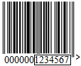  № Заявки *

Код Постачальника в базі Покупця (вказаний в Заявці)
Код менеджера (або прізвище) в базі Покупця (вказаний в Заявці)
Дата поставки Товару
Номер Заявки (вказаний в Заявці)

Штрих-код | Артикул  Постачальника | Код Товару Покупця | Код УКТЗЕД | Ознака імпорту | Назва  Товару | К-ть  відван- тажува- льних одиниць  Товару | К-ть  у  відван- тажува- льній одиниці | Одиниця  виміру | К-ть Товару | Ціна за 1 шт., грн (без ПДВ) | Сума, грн (без ПДВ) | Ціна за 1 шт., грн (з ПДВ) | Сума, грн (з ПДВ)
*
1. У видатковій накладній Постачальник вказує:
1.1. Інформацію про Товар: штрих-код, артикул Постачальника, Код Товару Покупця, код УКТЗЕД, ознаку імпорту, назву, кількість відвантажувальних одиниць, кількість у відвантажувальній одиниці, одиницю виміру, кількість Товару, ціну за 1 одиницю без ПДВ, сума без ПДВ, ціну за 1 одиницю з ПДВ, суму з ПДВ, загальну суму з ПДВ.
1.2. Штрих-код номеру Заявки Покупця:
- штрих-код має відповідати вимогам кодування EAN-13;
- у випадку, якщо кількість цифр у номері замовлення менша за кількість необхідну для генерування штрих-коду, цифри яких не вистачає замінюються на «0» і розміщуються перед номером замовлення.
2. У рахунку-фактурі Постачальник вказує таку інформацію про Товар: штрих-код, артикул Постачальника, код УКТЗЕД, ознаку імпорту, Код Товару Покупця, назву, кількість відвантажувальних одиниць, кількість у відвантажувальній одиниці, одиницю виміру, ціну за 1 одиницю без ПДВ, сума без ПДВ, ціну за 1 одиницю з ПДВ, суму з ПДВ, загальну суму з ПДВ.
ДОДАТОК № 2
до Договору поставки № ___ від «__» ___ 20__ року

ТЕХНІЧНИЙ РЕГЛАМЕНТ ПОСТАВКИ ТОВАРІВ
1. ГРАФІК ПОСТАВКИ
1.1. Доставка, вивантаження і приймання товару Покупцем здійснюється відповідно до Графіку поставки (якщо такий погоджено Сторонами), суворо за часом та датою, які зазначені в Заявці або узгоджені з Покупцем.

2. ВИМОГИ ДО АВТОТРАНСПОРТУ
2.1. Висота автомобіля - від 630 мм до 1180 мм.
2.2. Габарити автомобіля по ширині - від 1720 мм до 2500 мм.
2.3. Максимально допустима відстань між зовнішніми поверхнями коліс – 2600 мм.
2.4. Мінімальна висота вантажного відсіку – 1800 мм.
2.5. Конструкція задніх воріт автомобіля повинна забезпечувати можливість їх відкриття на 270 градусів (тобто у відкритому стані ворота повинні займати положення паралельно кузову автомобіля).
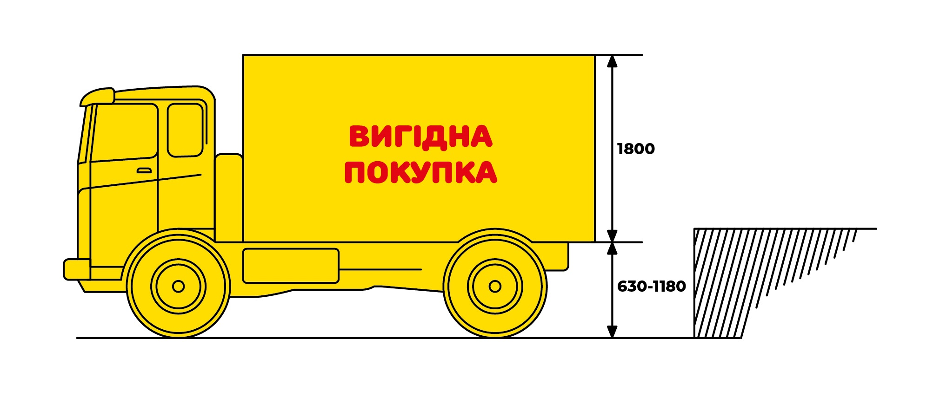
2.6. Підлога кузова в автомобілі повинна бути рівною, чистою, сухою та без пошкоджень, з можливістю вивантаження електровізком чи електронавантажувачем.
2.7. Умови транспортування харчових продуктів повинні відповідати вимогам санітарного і ветеринарного контролю.

3. СУПРОВІДНІ ДОКУМЕНТИ
3.1. Кожен транспортний засіб Постачальника повинен супроводжуватись окремим пакетом товаросупровідних документів (рахунок-фактура, видаткова накладна, товаро-транспортна накладна). Не допускається один пакет супровідних документів на декілька транспортних засобів.
3.2. При поставці товару в автомобілі Постачальника повинен бути товар, який вказаний в накладній (правило «одна накладна – один автомобіль»).
3.3. Поставка одного окремого замовлення має здійснюватися виключно одним транспортним засобом. Сторони можуть погодити почергове відвантаження декількох транспортних засобів, розділення товару для відвантаження та доставки, у випадку якщо доставку замовлення Покупця неможливо здійснити з використанням одного транспортного засобу з дотриманням вимог п.3.2.
3.4. У випадку неможливості поставки Товару згідно погодженої Сторонами Заявки одним автомобілем, Постачальник має забезпечити розміщення Товару, що має однаковий артикул в одному транспортному засобі.

4. ФОРМУВАННЯ ПАЛЕТ З ТОВАРОМ
4.1. Поставка Товару здійснюється виключно з використанням палет. Спосіб формування палет та схема їх розташування в транспортному засобі мають забезпечувати можливість вивантаження палети з використанням механічного або електричного візка.
4.2. Формування палети з товаром повинне відбуватися на дерев'яному плоскому піддоні розміром 1200х800х145 мм.
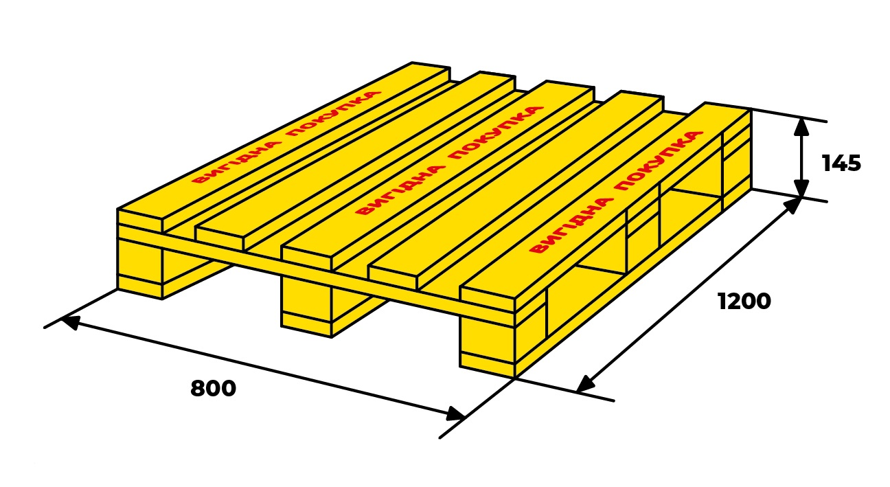
4.3. Транспортна упаковка товару не повинна виступати за габарити піддона.
4.4. Укладання відвантажувальних одиниць Товару на піддоні має відбуватися з дотриманням наступних умов:
4.4.1. Повинна забезпечуватись цілісність нижнього шару транспортної упаковки під час використання навантажувальної техніки.
4.4.2. Має забезпечуватись можливість перерахунку кількості відвантажувальних одиниць.
4.4.3. Кожен ряд відвантажувальних одиниць на піддоні має містити однакову кількість відвантажувальних одиниць.
4.4.4. Нижня поверхня відвантажувальної одиниці під час укладання має бути розміщена стороною донизу.
4.5. Допустима максимальна вага палети з товаром - 700 кг.
4.6. Не допускається часткове розміщення одного виду Товару на різних палетах, якщо його можливо розмістити на одній палеті.
4.7. Палета з товаром має бути обмотана прозорою стрейч-плівкою не менш ніж у 3 шари, із захопленням і фіксацією основи піддона та найвищого ряду транспортної упаковки Товару. Якість обмотки повинна забезпечувати цілісність транспортної упаковки і збереження зовнішніх габаритів палети в ході технологічних операцій: доставки, вивантаження, переміщення і розміщення.
4.8. Можливі типи укладання Товару під час формування палети:
4.8.1. Тип «монопалет»:
4.8.1.1. Одна палета містить одну позицію Товару, що має один індивідуальний штрих-код.
4.8.1.2. Допустима максимальна висота палети з товаром, включаючи висоту основи піддона - 1700 мм.
4.8.1.3. Приклад формування монопалети:

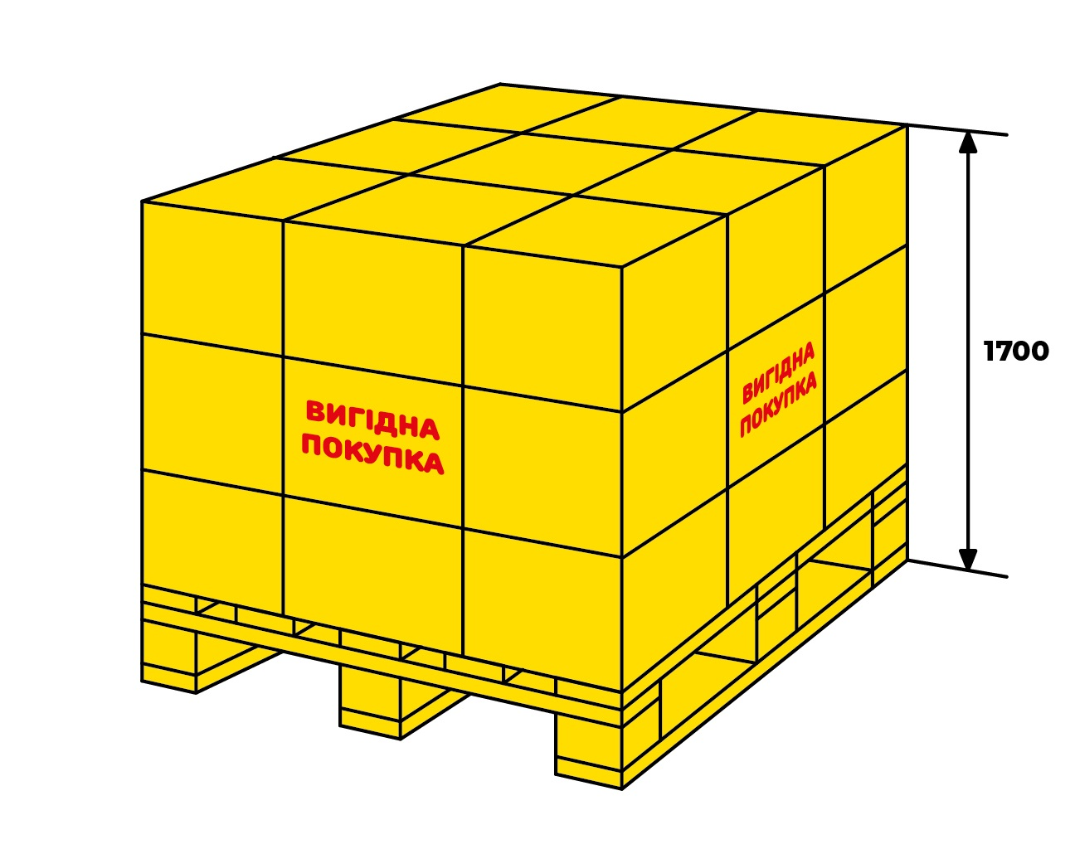

4.8.2. Тип «сендвіч».
4.8.2.1. Створюється шляхом встановлення монопалет з Товаром одна на одну.
4.8.2.2. Під час формування необхідно дотримуватися вимоги щодо розміщення відвантажувальних одиниць – розміщення найважчих у нижніх рядах, а найлегших – у верхніх рядах.
4.8.2.3. Кожна з палет містить одну позицію Товару, що має один індивідуальний штрих-код.
4.8.2.4. Допустима максимальна висота – 2000 мм включаючи висоту основи піддона.
4.8.2.5. Приклад формування сендвіч-палети:

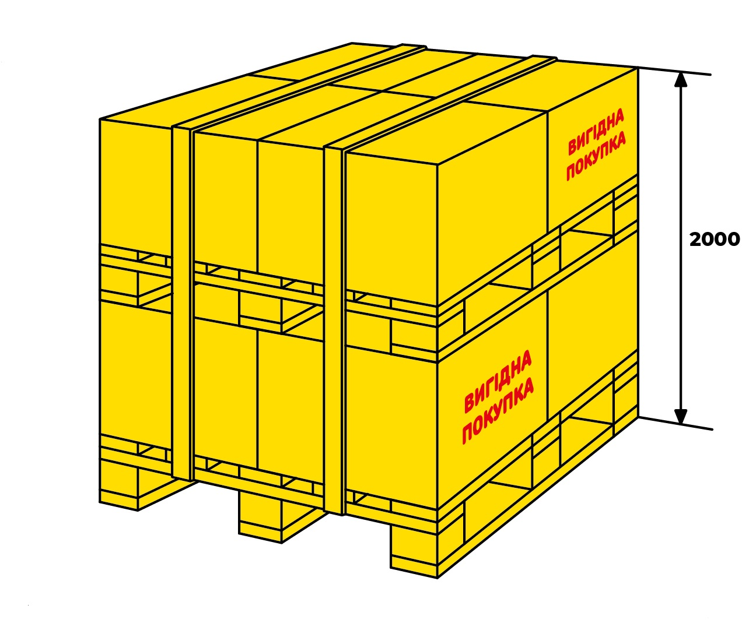
4.9. На зовнішній стороні кожної монопалети (як при формуванні окремої монопалети, так і на монопалети у складі типу «сендвіч») розміщується вантажний ярлик.
4.9.1. Вантажний ярлик має містити таку інформацію про Товар: штрих-код, найменування, кількість відвантажувальних одиниць, загальна кількість вкладених одиниць у всіх відвантажувальних одиницях на палеті.
4.9.2 Приклад формування вантажного ярлика:
Штрих-код Товару | Найменування  Товару | К-ть  відвантажувальних одиниць | Загальна кількість Товару на палеті, шт.


5. ВИМОГИ ДО ВІДВАНТАЖУВАЛЬНОЇ ОДИНИЦІ ТОВАРУ
5.1. Відвантажувальною одиницею товару є коробка, ящик, блок. Можлива поставка товарів з використанням інших відвантажувальних одиниць Товару за згодою Покупця.
5.2. Товар повинен бути наданим у тарі та (або) упакований зазначеним для нього способом в упаковку, а у разі їх відсутності – способом, що забезпечує зберігання Товару під час звичайних умов зберігання, транспортування, розвантаження.
5.3. Пакування відвантажувальної одиниці здійснюється з використанням скотчу способом, що унеможливлює вільний доступ до вкладених одиниць Товару (допускається склеювання елементів клеєм). Не допускається пакування відвантажувальної одиниці з використанням стяжок.
5.4 Максимальна вага відвантажувальної одиниці не має перевищувати 30 кг. Максимальні розміри - 600х400х400 мм.
5.5. В кожній відвантажувальній одиниці Товару повинен бути Товар одного асортиментного виду, що відповідає маркуванню відвантажувальної одиниці.
5.6. Кожна відвантажувальна одиниця Товару, що містить однакову асортиментну одиницю має містити однакову кількість вкладених одиниць товару.
5.7. На кожній відвантажувальній одиниці має бути розміщений пакувальний лист. Вимоги до пакувального листа:
5.7.1. Можливе використання друкованого стікера будь-яких розмірів, але не менше ніж 30х50 мм.
5.7.2. Має бути розміщений на зовнішній та боковій сторонах відвантажувальної одиниці.
5.7.3. Має містити таку інформацію: назва Товару, кількість вкладених одиниць, вага відвантажувальної одиниці Товару.
5.7.4. Мінімальний розмір шрифту вказаної у п. 5.7.3. інформації – 5 мм без виносних елементів.
5.7.5. Приклад формування пакувального листа:
Назва товару _______
Кількість вкладених одиниць: _______
Вага ящика, кг: _______

6. ВИМОГИ ДО ВКЛАДЕНОЇ ОДИНИЦІ ТОВАРУ
6.1. Маркування Товару має бути виконане українською мовою відповідно до вимог нормативно-правових актів, стандартів, технічних регламентів, технічних умов, що діють в Україні і регламентують вимоги до маркування упаковки товару.
6.2. Вимогу до штрих-коду Товару:
6.2.1. На кожній одиниці товару має бути нанесено виключно один штрих-код, який відповідає вимогам чинного законодавства. Не допускається розміщення двох та більше штрих-кодів на одній товарній одиниці. Штрих-код має бути індивідуальним та не повинен збігатися зі штрих-кодом групової упаковки товарів або інших товарів Постачальника.
6.2.2. Генерування штрих-коду має відбуватися з дотриманням вимог Європейської системи кодування EAN-13:
- використання цифр від 0 до 9;
- штрих-код при скануванні має відповідати нанесеному цифровому 13-розрядному коду.
6.2.3. Не допускається при генеруванні штрих-коду використання системи кодування EAN-128.

7. ПРИЙМАННЯ ТОВАРУ
7.1. Приймання Товару за кількістю може здійснюватися Покупцем наступними способами:
- перерахунок товару на палетах шляхом математичних обчислень без розкриття відвантажувальної одиниці Товару (кількість Товару на палеті х кількість палет з Товаром).
- часткове зважування – за наявності штрих-коду на відвантажувальній одиниці Товару.
- повне зважування – за відсутності штрих-коду на відвантажувальній одиниці Товару.
- приймання Товару за супровідною документацією без розкриття відвантажувальної одиниці Товару.
7.2. Приймання Товару за якістю може здійснюватися Покупцем наступними способами:
- вибіркова перевірка якості з розкриттям відвантажувальної одиниці Товару.
- перевірка супровідної документації на Товар без розкриття відвантажувальної одиниці Товару.
7.3. Покупець здійснює перевірку та аналіз поставленого Товару за наступними показниками:
- температурний режим доставки Товару;
- відповідність залишкових термінів придатності;
- відповідність вимогам до упаковки Товару;
- відповідність вимогам до маркування Товару;
- інші показники передбачені чинним законодавством та умовами Договору.
7.4. Проведення перевірки та аналізу здійснюється Покупцем з використанням засобів вимірювальної техніки.

8. ВІДМОВА ВІД ПРИЙМАННЯ ТОВАРУ
7.1. Покупець має право відмовитись від приймання Товару в таких випадках:
- товар поставлений на ламаних або на нестійких палетах (перекошені, мають зім'яті ящики в основі, містять набряклі від вологи ящики, що втратили твердість упаковки);
- є асортиментне та/або кількісне та/або товарне відхилення від погодженої Сторонами Заявки;
- Товар поставлений з порушенням(и) Технічного регламенту та умов Договору.

ДОДАТОК № 3
до Договору поставки № ___ від «__» ___ 20__ року

Зразок
первинний АКТ про розбіжності № ______
 |  |  |  | Номер | _________
 |  |  |  | Дата | __.__.____
Підприємство |  | _____________________
Ознака 4 |  | _____________________
Покупець |  | _____________________
Склад |  | _____________________

№ | Код Товару Покупця | Штрих-код | Назва Товару | Одиниця  виміру | Кількість | Розбіжність,  шт. | К-ть  відванта-  жувальних  одиниць | К-ть шт. в ящику | К-ть упаковок | Вага, кг (шт.) | Вага, кг | Об’єм,  м³
Вага: _____________________ кг
Об’єм: _____________________ м³

____________________________________________________________________________________________________________________________________________________________________________________________________________________
посада прізвище ^{підпис}
Зразок
вторинний АКТ про розбіжності № ______
«____» _____________20__ р.
1. Кількість прийнятих місць
2. Зміна ЦРЗ/ЦКЗ
3. Код менеджера
4. Код постачальника

5. При прийманні товару, згідно видаткової(их) накладної(их) _________________________________ від Постачальника ________________________________________ виявлено розбіжності:
Код товару (заповнює ЦКЗ) | № розподілення (заповнює ЦКЗ) | Назва товару | Нестача,  кіл-ть | Надлишок, кіл-ть | Пошкод-ження (брак),  кіл-ть | Опис пошкодження (браку)
 |  | Всього:
6. Додаткова інформація:
__________________________________________________________________________________________________________

7. Підписи учасників:
____________________________________________________________________________________________________________________________________________________________________________________________________________________
посада прізвище ^{підпис}

